Дата
Урок русского языка во 2 классе.
Тема: Разделительный мягкий знак.
Цели: 1) создать проблемную ситуацию и условия для ее разрешения, провести исследовательскую работу по теме «Разделительный мягкий
знак»;
2) развивать умение употреблять в словах разделительный мягкий знак;
3) воспитывать интерес к изучению русского языка, к исследовательской работе.
Оборудование: ИД, ИМ, карточки для исследовательской работы, таблица-схема, тесты, орфографический словарь.
Ход урока.
Этап урока | Содержание | Сопровождение
- Организа-ционный этап. | Здравствуйте, дорогие ребята!  Ну-ка проверь, дружок,  Ты готов начать урок?  Все ль на месте,  Все ль в порядке,  Ручка, книжка и тетрадка?  (Учитель сажает детей)  Все ли правильно сидят?  Все ль внимательно глядят?  Все ль готовы слушать?  Начинается урок,  Он пойдет ребятам впрок.  Постараюсь все понять,  Многое хочу узнать. | Приложение 1 Слайд №1  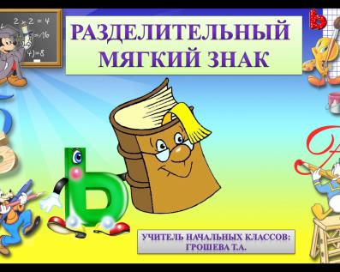
- Вызов. Мотивация к уроку. | Сегодня, путешествуя по орфографии, мы отправляемся в город Мягкий знак. Чтобы путешествие было интересным и плодотворным предлагаю разделиться на группы (класс делится на несколько групп). | Слайд №2  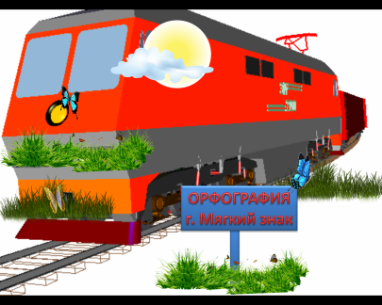
III. Актуализация знаний учащихся/  Минутка чистописания. | Долго – долго мы идем –  Длинная дорожка.  Вдалеке мы видим дом –  Белые окошки.  Из трубы дымок встает,  В доме дедушка живет.  -Написание какой буквы сегодня будем повторять? (Д)  -Спишите с доски:  ддд Д ддд Д ддд  подъем льёт предъюбилейный вьёт | Слайд №3  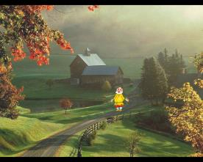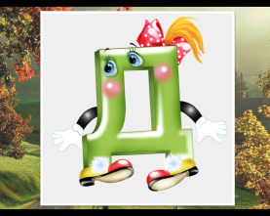
- Этап усвоения новых знаний/ | -Разделите данные слова на две группы: деньки, коньки, вьюга, пеньки, воробьи, листья, ружье. (групповая работа со словами) | Слайд №4  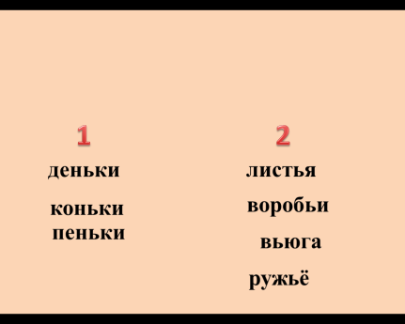
 | -А сейчас проведем исследовательскую работу. Я вам раздам карточки с заданием:  Полёт – польёт, солю – солью, тюлени – тюленьи, Коля – колья.  Прочитай пары слов и запиши их в тетрадь;  а) Запиши транскрипцию слов;  б) Какими звуками различаются слова каждой пары? Подчеркни их.  в) Сравни произношение и написание слов. Зачем на письме нужен Ь?  г) Можно ли назвать его разделительным?  д) Буквы каких звуков он разделяет?  (Каждый ученик выполняет исследовательскую работу в тетради самостоятельно, делает свой вывод.) | Приложение 2  (карточки для исследовательской работы)
 | -Вывод: появление таблицы – схемы на доске:  после согласных – разделительный мягкий знак – перед гласными Я, Ё, Ю, Е, И. | Слайд №5  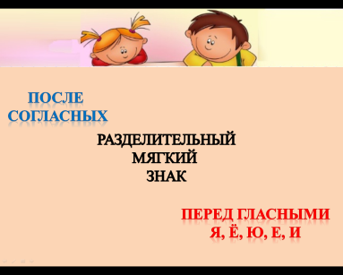
Физкультминутка | Спал цветок и вдруг проснулся  (туловище вправо, влево)  Больше спать не захотел  (туловище вперед, назад)  Шевельнулся, потянулся,  (руки вверх, потянуться)  Взвился вверх и полетел  (руки вверх, влево, вправо)  Солнце утром лишь проснется,  Бабочка кружит и вьется.  (покружиться) | Слайд №6
IV. Работа с учебником | -Стр. 36 чтение правила, запись примеров.  -Упр.1: измени слова так, чтобы они обозначали много предметов. Запиши пары слов. Подчеркни буквы, которые обозначают два звука.  (Воробей - воробьи, ручей – ручьи, соловей -соловьи, стул–стулья, дерево–деревья, лист–листья, колос-колосья, друг–друзья, крыло–крылья) | Учебник
 | Групповая работа: упр.2, стр.36.  -Распределите слова в два столбика: разделительный Ь и Ь – показатель мягкости согласных.  (слова записывают вместе с транскрипцией) | Учебник
Физкультминутка | Руки ставим мы вразлет:  Появился самолет.  Мах крылом туда – сюда,  Делай «раз» и делай «два».  Раз и два, раз и два!  Руки в стороны держите,  Друг на друга посмотрите.  Раз и два, раз и два!  Опустили руки вниз,  И на место все садись! | Слайд №7  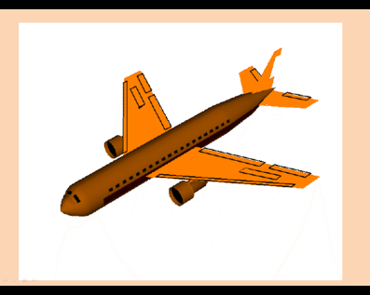
Лингвистическая игра. | -Давайте немного поиграем. Посмотрите внимательно на доску. Какие слова здесь зашифрованы?  вь_ _ _ снежная буря  у_ь_ домики для пчёл  с_ _ь_ отец, мать и дети  о_ _ _ь_ _ _ животное  в_ _ _ _ь_ ягоды, сваренные в сахаре  (вьюга, ульи, семья, обезьяна, варенье) | Слайд №8  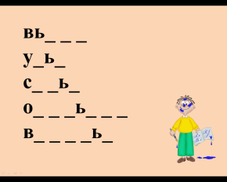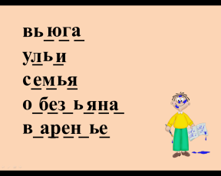
Лингвистическая игра. | -Замени одним словом:  1) приспособление для сиденья (скамья);  2) то, без чего птица не улетит (крылья);  3) верхняя женская одежда (платье);  4) ветер со снегом (вьюга);  5) они образуют лес (деревья);  6) близкие приятели (друзья). | Слайды №9, 10  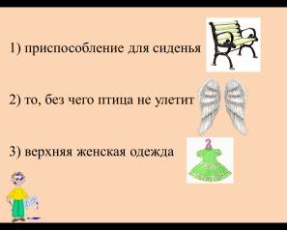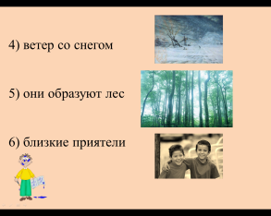
V.Проверка усвоения учащимися нового материала. | - Тест по теме урока.  (У каждого учащегося)  Тест  1) Разделительный знак (ь) пишется….  а) после согласных  б) после гласных  2) Разделительный знак (ь) пишется….  а) перед согласными  б) перед гласными  3) Разделительный знак (ь)…  а) является показателем мягкости  б) показывает, что согласный не сливается с гласной  4) Подчеркни слова с разделительным мягким знаком  а) соловьи  б) огоньки  в) Дарья  г) стулья  д) колокольчики | Приложение 3
 | - Игра «Кто подберет больше слов с разделительным ь знаком»? | Слайд №11  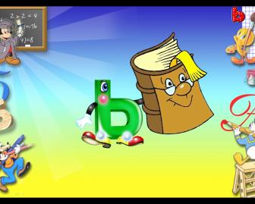
VI. Домашнее задание. | Стр. 37 упр. 4.  -Списать, вставить, где нужно, пропущенные буквы.
Рефлексия. | -Ребята, лингвистика – наука о языке, поэтому все, что связано с языком, называется лингвистическим. А что сегодня на уроке у нас было лингвистическим? (…) Ребята, мне очень понравился наш урок. Мы замечательно поработали. Я говорю вам спасибо. А сейчас поднимите одну руку, кому было смешно и интересно. Молодцы, спасибо. Кто продолжит свое путешествие вперед, к знаниям – две руки. Благодарю. А кто хочет сказать: « Спасибо, потрудились на славу», - хлопайте в ладоши. | Слайд 12  Аудиозапись «Усатый нянь»  